Pojďte na piknik! A víno s sebou…
Věděli jste, že existuje Mezinárodní den pikniků? Tradičně se slaví 18. června. Jedna z prvních zmínek o pikniku pochází z příběhů Robina Hooda, kdy se svou skupinkou povečeřel pod stromy chléb a sýr. Za vlády královny Viktorie (2. pol. 19. století) byly pikniky v Británii velkolepou událostí. Nicméně jeho kořeny sahají také do Francie a období po konci francouzské revoluce, tedy na přelom 18. a 19. století. Teprve tehdy totiž byly otevřeny královské zahrady, kam mohla vstoupit také veřejnost, což s sebou přineslo novou zábavu – hodování na dece plné dobrého jídla a pití, převážně vína.
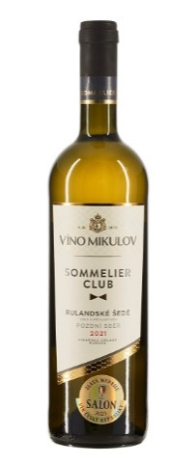
Rulandské šedé 2021, suché, pozdní sběr, VÍNO Mikulov, spol. s r.o.
(podoblast Mikulovská, Pavlov, trať Sahara, 12,5 %)
„Ortodoxní milovníci nasládlé rulandy šedé ocení tuto z Mikulovska, která je ze skvěle vyzrálých hroznů z vinice Sahara. Má krásné aroma připomínající bílé květy, jemné koření jako vanilka a exotické ovoce jako liči a kaki. Chuť je svěží a ovocná. Víno je šťavnaté, pitelné a ideální na pikniky i díky své ceně a příjemnému zbytkovému cukru, který se zavděčí všem,“ popisuje národní sommelierka Klára Kollárová.
Zakoupíte: Salonvin.cz
Cena: 205 Kč
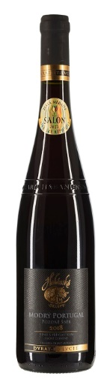
Modrý Portugal 2018, suché, pozdní sběr, HABÁNSKÉ SKLEPY, spol. s r.o.
(podoblast Znojemská, Dolní Kounice, trať Karlov, 13 %)
„Ideální červené víno na piknik na přelomu jara a léta je Modrý Portugal. Jedná se o odrůdu, která se často podceňuje kvůli nepochopení jeho charakteru. Portugal totiž není žádné víno k archivaci, ale je to naopak hravé a pitelné víno na každodenní konzumaci. O to překvapivější je, že se dostalo do Salonu vín již podruhé za sebou! Je krásně ovocné, jemně kořenité a harmonické. Vinice Karlov dává svým vínům zajímavý minerální podtón,“ vychvaluje víno národní sommelierka Klára Kollárová.
Zakoupíte: Salonvin.cz
Cena: 245 Kč
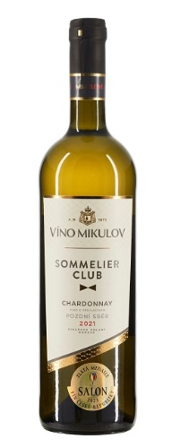
Chardonnay 2021, suché, pozdní sběr, VÍNO Mikulov, spol. s r.o.
(podoblast Mikulovská, Dolní Věstonice, trať U Kapličky, 13 %)
„Chardonnay z Víno Mikulov je jako dělané pro piknik. Jeho aroma je méně intenzivní, celkově je víno neutrálnější a zaujme opravdu široké rozpětí degustujících. Ve vůni se objevují žlutá jablka a meruňky. Chuť má svěží, ale jde o zcela suché víno. Je šťavnaté s dobrým středním tělem a harmonickou delší dochutí,“ vysvětluje národní sommelierka Klára Kollárová.
Zakoupíte: Salonvin.cz
Cena: 205 Kč

Svatojánská noc vyžaduje speciální víno
Pár dní po letním slunovratu, začátku krásného období, kdy je slunce na vrcholu, přichází 23. června magická svatojánská noc. Podle koho u nás byla pojmenovaná? Podle Jana Křtitele. Tato jedinečná noc je plná ohňů, které nejenže symbolizují samotné slunce, ale zároveň podporují jeho sílu, aby byla dobrá úroda. Živel také působí coby očista, proto se přes něj skáče. Ke svatojánskému veselí neodmyslitelně patří i sbírání bylinek (mateřídoušky, kopretiny, chrpy, třezalky apod.), jejichž síla je ještě znásobena. Dělá se z nich kytice nebo se z nich plete věneček. Součástí tohoto jedinečného svátku by mělo být něco extra stejně jako jedinečný Mizoram ze Salonu vín.
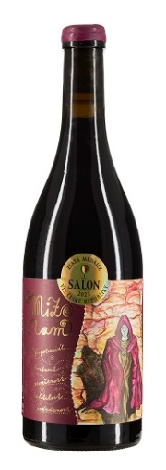
Mizoram 2018, suché, výběr z hroznů, Vinař Jiří Uherek
(podoblast Mikulovská, Mikulov, trať Valtická, 14 %)
„Pokud si v létě chcete dát pořádné a plné červené, vyzkoušejte toto unikátní víno. Myšlenka vína MIZORAM se zrodila v roce 2021 setkáním Jiřího Uherka a Jana Budaře. Stalo se tak po třech letech zrání vína na sudech. Skvělý ročník 2018 mu dal krásný potenciál. Vznikl unikátní kupáží Neronetu a Merlotu. Je tmavě ovocný, plný a mohutný – do lahve stočený svědek času. Objevte ho s námi i vy,“ popisuje národní sommelierka Klára Kollárová.
Zakoupíte: Salonvin.cz
Cena: 735 Kč

Ovoce „ve víně“ i k vínu
Popisky vín mohou nádherně navnadit k degustaci. Přestože je základem jen vinná réva, často v nápoji cítíme různé druhy ovoce. Jelikož neexistuje univerzální pravidlo, v jaké odrůdě můžete vnímat dané ovoce, můžeme se pokusit to zobecnit. Nádech broskve či meruňky můžete cítit v bohatším Chardonnay, jablka a hrušky v Rulandském šedém či lehčím Chardonnay, citrusy (grep, limetku) v Rýnském ryzlinku, mango zase v dezertním víně, jahody a další červené ovoce v Rulandském modrém a černé ovoce (černý rybíz, ostružinu) např. v Cabernet Sauvignon. A protože ovoce není nikdy dost, nebojte se ho párovat s vínem.
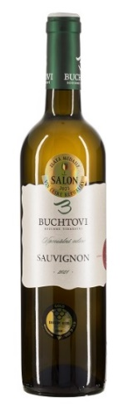
Sauvignon 2021, suché, pozdní sběr, Vinařství Buchtovi
(podoblast Velkopavlovická, Velké Pavlovice, trať Nadzahrady, 12 %)
„V Salonu vín se letos nachází také Sauvignon, který je dokonalým nápojem ke chřestovému salátu v kombinaci s broskví. Je typický v aromatice s tóny černého rybízu, hluchavky a bělomasé broskve. V chuti je víno ovocité s pikantní kyselinou a středně dlouhou dochutí a téměř cítíte, jak se zakusujete do čerstvě utržené broskve. Povzbuzuje k dalšímu napití i k dalšímu soustu,“ láká národní sommelierka Klára Kollárová.
Zakoupíte: Salonvin.cz
Cena: 315 Kč
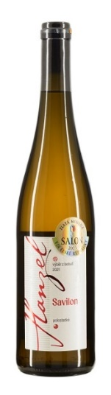

Savilon 2021, polosladké, výběr z bobulí, Vinařství Hanzel, s.r.o.
(podoblast Znojemská, Hostěradice, trať Volné pole, 14 %)
„Víno se dá párovat také k jahodám. Vyzkoušejte například relativně novou odrůdu Savilon ve znojemském provedení. Představuje o další odrůdu, která byla u nás vyšlechtěná. Proto ji najdeme jen v moravských výsadbách. Jedná se o atraktivní, výrazně aromatické víno s charakterem tropického ovoce, hlavně manga. Jeho vyšší zbytkový cukr jej předurčuje právě k ovocným dezertům,“ vysvětluje národní sommelierka Klára Kollárová.
Zakoupíte: Salonvin.cz
Cena: 255 Kč

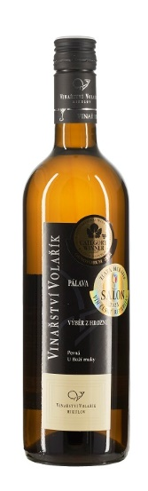
Pálava 2021, sladké, výběr z hroznů, Ing. Miroslav Volařík
(podoblast Mikulovská, Perná, trať U Boží muky, 13 %)
„Dokonalou esenci odrůdy Pálava najdeme v tomto víně z botrytického sběru. V aroma se snoubí lehká svůdná vůně čajových růží s tóny liči a dotekem zázvoru. Chuť nabízí celou náruč přezrálého tropického ovoce s příjemnou medovostí. To, co ale dělá toto víno tak lahodným, je svěží kyselina a dlouhý minerální závěr,“ popisuje národní sommelierka Klára Kollárová.
Zakoupíte: Salonvin.cz
Cena: 250 Kč

Červnové „gastrozážitky“ napárované s víny
Každý náš pokrm včetně sezónních specialit můžeme obohatit sklenkou lahodného moravského nebo českého vína. Pokud nám nějaká kombinace jídla a nápoje chutná, buďme rádi a užívejme si to. Nicméně vinné párování má pár poměrně jednoduchých zásad, která požitek ještě znásobí. Jak tedy začít? Vytipujte si dominantní vlastnost pokrmu a zvolte k ní stejné či podobné vínu. K lehkému lehké, k výraznému výrazné, k světlému bílé, k tmavému červené, k sladkému sladké apod. Objevujte nové chutě.
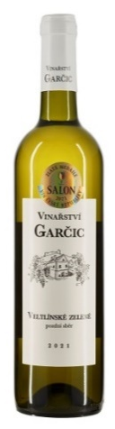
Veltlínské zelené 2021, suché, pozdní sběr, Vinařství Garčic
(podoblast Mikulovská, Pavlov, trať U Božích muk, 13 %)
„Někdy pro slávu mikulovského vlašáku zapomínáme na místní skvělý veltlín. Tento je přímo z úbočí Pavlovských vrchů od malého velmi perspektivního vinaře. Víno je zelenožluté barvy. Ve vůni je ovocné s typickým charakterem zeleného pepře. Chuť je plná, výrazně minerální, kořenitá po mandlích, zakončená šťavnatou kyselinou. Užijte si ho s posledními kousky zeleného chřestu,“ doporučuje národní sommelierka Klára Kollárová.
Zakoupíte: Salonvin.cz
Cena: 295 Kč

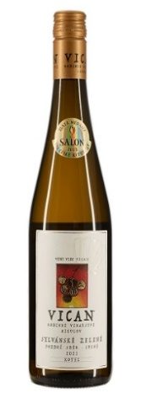
Sylvánské zelené 2021, suché, pozdní sběr, Vican rodinné vinařství
(podoblast Mikulovská, Sedlec, trať Kotel, 13 %)
„Sylvánů je jako šafránu, a proto jsme rádi, že můžeme představit další z nich, který je umístěný v Salonu vín. Má krásnou zelenkavou barvu s třpytivými zlatými odlesky. Svěží citrusová vůně je doplněna o žluté zahradní ovoce, jako je angrešt a hrušky. Chuť je plná a díky suchosti je vhodné párování s tepelně upravenými klidně grilovanými zeleninovými pokrmy. Charakter vína je impulzivní, prostě přivoníte a víno je vaše,“ říká s nadšením národní sommelierka Klára Kollárová.
Zakoupíte: Salonvin.cz
Cena: 295 Kč

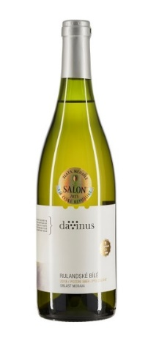
Rulandské bílé 2018, polosuché, pozdní sběr, DAVINUS s.r.o.
(podoblast Mikulovská, Dolní Dunajovice, trať Zimní vrch, 12,5 %)
„Představujeme další popelku z odrůdy Rulandské bílé. Kdo se nechá přesvědčit a vybere si jí na místo Rulandy šedé, neprohloupí. Dostane se mu bohatá vůně žlutého tropického ovoce, hruškového kompotu a bagety s bylinkovým máslem. V chuti se k ananasu a banánu připojuje pomerančová kůra a sušené bylinky s dotekem orientálního koření. Víno je výrazné a komplexní s vyšším, ale harmonickým zbytkovým cukrem a dochutí medu. Vyzkoušejte ke žlutému curry,“ doporučuje národní sommelierka Klára Kollárová.
Zakoupíte: Salonvin.cz
Cena: 265 Kč

